普陀区2018学年度第一学期初三质量调研
理化试卷
（满分150分 考试时间100分钟）
物理部分
考生注意：
1.本试卷物理部分含五个大题。
2.答题时，考生务必按答题要求在答题纸规定的位置上作答，在草稿纸、本试卷上答题一律无效。
一、选择题（共16分）
1. 首先向人们证明大气压存在的著名物理实验是（ ）
A.马德堡半球实验 B.托里拆利实验
C.探究液体内部压强规律的实验 D.验证阿基米德原理实验
2. 一块橡皮用掉一半之后，不变的物理量是（ ）
A.重力 B.质量 C.体积 D.密度
3. 下列器材中，利用连通器原理工作的是（ ）
A.温度计 B.液位计 C.密度计 D.抽水机
4. 电功率较大的用电器使用时电流做功一定较（ ）

A.多 B.少 C.快 D.慢
5. 家庭照明电路中的一盏节能灯正常工作时，通过它的电流约为（ ）
A.0.05 安 B.0.5 安 C.1 安 D.1.5 安
6. 在如图1所示的电路中，电源电压为U且保持不变。闭合电键S，电流表A的示数为I；现将 电阻R替换为阻值为0.4R的电阻R'，则电流表A的示数变化量ΔI为（ ）
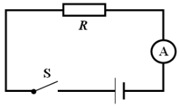
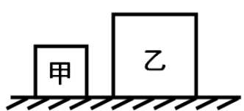
A.0.6I B.1.4I C.1.5I D.2.5I

图1
图2

7. 如图2所示，均匀实心正方体甲、乙放在水平地面上，它们对地面的压力相等。现从两正方体的上部沿水平方向切去部分，使它们剩余部分的体积相等，则甲、乙对地面的压力F_{甲}'和F_{乙}'的大 小关系是（ ）
A. F_{甲'}一定小于F_{乙}' B. F_{甲}'一定大于F_{乙}'
C. F_{甲}'可能小于F_{乙}' D. F_{甲}'可能大于F_{乙}'
8. 如图3所示，甲、乙两个物体分别漂浮在装有A、B两种不同液体的相同容器中，其中ρ_{A}>ρ_{B}，则关于两物体的质量m、及排开液体体积V_{排}的大小关系，下列说法正确的是（ ）
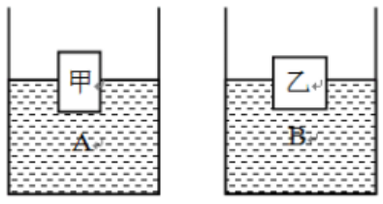
A.若m_{甲}=m_{乙}，则V_{甲排}一定大于V_{乙排}
B.若m_{甲}=m_{乙}，则V_{甲排}可能小于V_{乙排}
C.若m_{甲}< m_{乙}，则V_{甲排}一定小于V_{乙排}
D.若m_{甲}< m_{乙}，则V_{甲排}可能大于V_{乙排}
图3
二、填空题（共23分）
请讲结果填入答题纸的相应位置。
9. 上海家庭照明电路的电压为 （1） 伏，电路中的各用电器之间是 （2） 联连接，所消耗的电能可用 （3） 表来测最。
10. 如图4所示，是浙江大学研制的机器人“绝影”它的质量为65千克。当它从站立开始行走时，对地面的压力将 （4） ，压强将 （5） ；当它载上质量为20千克的货物时，对地面的压力将 （6） 。(均选填“变大”“变小”或“不变”）
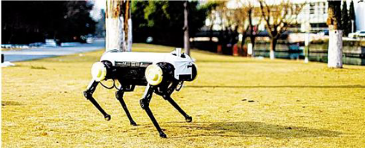
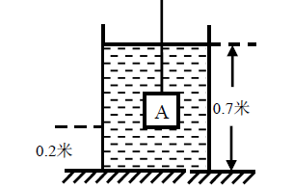
11. 如图5所示，将物块A用细线悬挂着浸没于水中时，容器内水深为0.7米，物块A下表面所处水的深度为 （7） 米。若物块A重为5牛，受到绳对它的拉力为1牛，则物块A所受浮力的大小为 （8） 牛，方向 （9） 。

图4
图5

12. 质量为0.9千克水的体积为 （10） 米3,若水凝固成冰，则冰的质量为 （11） 克，冰的体积为 （12） 米3。（ρ_{冰}=0.9×10³千克/米³)
13. 某导体两端电压为3伏，10秒内通过导体的电流做功15焦，则通过导体横截面的电荷量为 （13） 库，通过该导体的电流为 （14） 安:当该导体两端电压为6伏时，电阻为 （15） 欧。
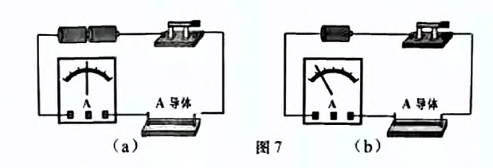
14. 如图6所示的电路，电源电压为V且保持不变。闭合电键S时，电路中电流表的示数将 （16） ，电压表的示数将 （17） (以上两 空均选填“变大”“变小”或“不变”)。一段时间后，小灯突然熄灭，电 流表示数变小，电压表示数变大，若故障只发生在小灯Z或电阻A上，其 他元件均完好，则电路中发生的故障是 （18）
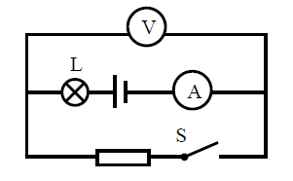

图6
15. 在学习了电流、电压的相关知识后，小明同学利用导体A、电键、导线、电流表和若干节相同的干电池等实验器材，进行了如图7 (a)和（b)所示的“用电流表测电流”的实验。
通过观察比较图7 (a)和（b)中的实验装置及电流表的指针偏转情况等相关信息，小明归纳得 出了初步结论：通过导体A的电流随导体A两端电压増大而増大。
为了进一步定量研究导体中的电流与导体两端电压的关系，并归纳得出合理完整的实验结论，他们还需要的实验器材是 （19) ，需要继续进行的实验操作是 （20) 。
三、作图题（共7分）
16. 在图8中，重为10牛的物体放在水平地面上保持静止，请用力的图示法画出该物体对地面的压力。
17. 请在图9所示电路的〇内，填上适当的电表符号，使之成为正确的电路。
18. 如图10所示的电路，有两根导线尚未连接，请用笔画线代替导线补上。
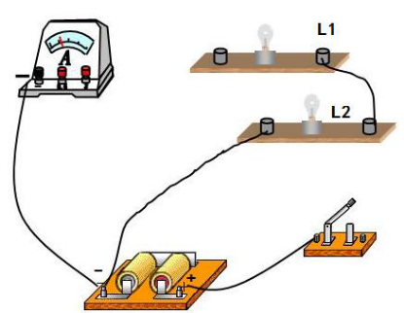
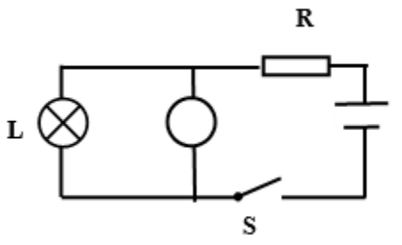
要求：①灯L₁和灯L₂并联；②电流表只测量灯L₁的电流。

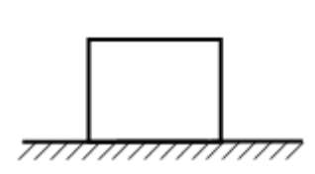

图8
图9
图10

四、计算题（共26分）
请将计算过程和答案写入答题纸的相应位置。
19. 体积为1×10³米³的物体浸没在水中。求：物体所受浮力的大小。

20. 某电视机铭牌上标有“220V 110W”字样。求：
它正常工作时的电流I；
该电视机正常工作10小时，电流通过它所做的功W。
21. 如图11所示，高为0.3米、底面积为0.02米²的薄壁圆柱形容器A置于水平地面上，容器内装有重为39.2牛、深度为0.2米的水。
求水对容器底的压强P_{水}。
若容器重为10牛，求容器对水平地面的压强。
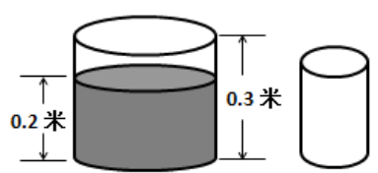
现将底面积为0.01米²的实心圆柱体B竖直放入容器A中，水恰好不溢出，此时容器A对地面的压强増加量ΔP_{容}恰好等于水对容器底的压强増加量ΔP_{水}，求圆柱体B的质量m。

A
B
图11

22. 如图12 (a)所示，电源电压为24伏，且保持不变，电阻A的阻值为10欧，滑动变阻器R₂标有“50Ω 1A”字样，电压表、电流表的规格如图12(b)所示。闭合电键S后，电流表示数为0.8 安。求：
电阻R₁的两端电压G。
滑动变阻器R₂接入电路的阻值。
在电表量程可换的情况下，为使滑动变阻器接入电路的阻值范围最大，小明同学认为可以采取下列方案之一来实现：
a.去掉电压表V₁；
b.去掉电压表V₂；
c.将电流表用导线代替。
你认为可行的方案是 (选填“a”、“b”或“c”)；请通过计算说明此时滑动变阻器的取值范围及电路中的电压表、电流表对应的示数情况。
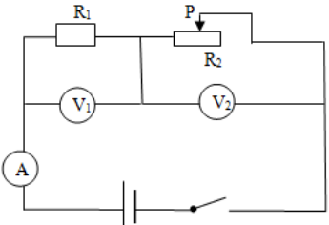
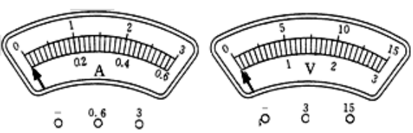
图12
(a)
(b)
五、实验题（共18分）
请根据要求在答题纸的相应位置作答。
23. “测定小灯泡的电功率”的实验原理是 （1） ，在连接电路过程中，电键应该处于 （2） 状态，电压表应与被测小灯泡 （3） 联连接。
24. 在“验证阿基米德原理”的实验中，需要验证浸在液体中的物体受到的 （4） 与它排开的液体受到的 （5） 大小是否相等，实验还需要 （6） 的固体和液体进行多次验证(选填“相同”或“不同”)。
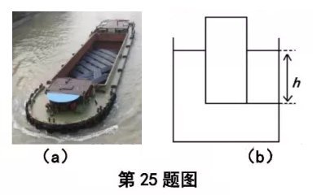
25. 甲、乙、丙三个小组同学发现如图13(a)所示的驳船底部设计得比较宽大。于是，他们想“探 究驳船的底部到液面的深度与哪些因素有关”。实验时，他们用圆柱体来模拟驳船，并选取了密度 不同的三种液体来模拟不同密度的水域，将质量和底面积大小不同的圆柱体分别放入液体中，每次 都使圆柱体漂浮在液面上，如图13(b)所示。实验过程中，他们测量了所用圆柱体的质量m、底 面积S和它的底部到液面的深度h，所有数据均记录在下表中。
序号 | 小组 | 容器中液体的密度 | 圆柱体的质量 | 圆柱体的底面积 | 深度  h(米）
序号 | 小组 | ρ (×10³千克/米³) | m（千克） | S（×10⁻²米²) | 深度  h(米）
1 | 甲 | 0.8 | 0.06 | 0.05 | 0.15
2 | 甲 | 0.8 | 0.12 | 0.06 | 0.25
3 | 甲 | 0.8 | 0.12 | 0.05 | 0.30
4 | 乙 | 1.0 | 0.12 | 0.06 | 0.20
5 | 乙 | 1.0 | 0.25 | 0.10 | 0.25
6 | 乙 | 1.0 | 0.30 | 0.10 | 0.30
7 | 丙 | 1.2 | 0.12 | 0.10 | 0.10
8 | 丙 | 1.2 | 0.12 | 0.05 | 0.20
9 | 丙 | 1.2 | 0.30 | 0.10 | 0.25
①分析比较实验序号1与3 (或5与6或7与9)的实验数据及相关条件，他们归纳得出的初步结论是：漂浮在液面上的圆柱体，圆柱体底面积S和液体密度ρ相同时 （7） 。
分析比较实验序号2与3 (或7与8)的实验数据及相关条件，他们归纳得出的初步结论是：漂浮在液面上的圆柱体， （8） 。
分析比较实验序号 （9） 的实验数据及相关条件，他们归纳得出的初步结论是：漂浮在液面上的圆柱体，圆柱体的质量m和底面积S相同，液体密度ρ越大，圆柱体的底部到液面的深度h越小。
三个小组的同学对表格中的数据计算之后，进一步综合归纳结论，
a.分析比较实验数据2、5与9或3与6或4与8可归纳得出的结论是：漂浮在液面上的圆柱体， （10） ，圆柱体的底部到液面的深度h相同。
b.分析比较实验数据2、5与9和3与6和4与8可归纳得出的结论是：漂浮在液面上的圆柱体， （11） 。
c.通过上述研究的过程，同学们明白了驳船载重小并且底部设计比较宽大，主要是为了减少 （12） ，避免搁浅的发生。
26.小华在做“用电流表、电压表测电阻”实验的过程中，电源电压保持不变，实验器材齐全且完好。
①他将待测电阻和滑动变阻器串联接在电路中，闭合电键时，发现电流表、电压表的示数分别如图15所示，移动滑片P，电流表、电压表示数均不变。请指出他电路连接中可能存在的问题。 （13） (写出一种情况即可）
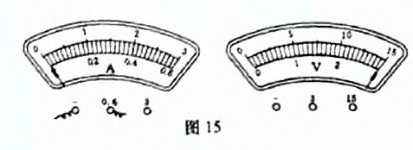
实验  序号 | 电压U_{X}(伏） | 电流I_{X}(安） | 电阻R_{X}(欧） | 电阻R_{X}(欧）
1 |  | 0.12
2
3 |  | 0.58

发现问题后，他重新正确连接电路，实验步骤正确。闭合电键时，电压表示数为0.6伏；在移动变阻器滑片的过程中，电流表示数的变化范围为0.12~0.58安。当移动变阻器滑片到某个位置时， 电流表和电压表的指针恰好同时指向刻度盘的正中央。小华实验所用滑动变阻器的最大阻值为 （13） 欧。
请根据小华的实验情况，完成表格中的实验数据记录和计算。 （15） (电阻计算精确到0.1欧）。
参考答案
1-5、ADBCA
6-8、CBC
9、220;并；电能
10、不变；变大；变大
11、变大；变小；A断路
12、9×10⁻⁴； 0.9；1×10⁻³
13、5； 0.5 ； 6
14、变大；变小；A 断路
15、不同导体5，C (电压表）
断开电键，用导体5替换导体A，闭合电建，观察并记录电流表（和电压表）示数.
断开电键，用导体C替换导体B，闭合电建，观察并记录电流表（和电压表）示数.
断开电键，更换串联电池节数，重复上述操作，观察并记录电流表（和电压表）示数.
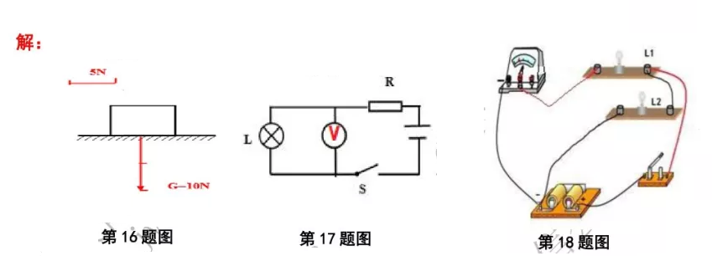
19、9.8N
20、（1) 0.5A ； (2 ) 3.96×10⁶J
21、（1) 1960Pa； (2) 2460Pa； (3) 2kg
22、①8V；20Ω
方案选择b； R_{滑}max =50Ω，R_{滑}mm =14Ω；
R_{滑}范围：14Ω~50Ω
当R_{滑}max=50Ω时，电压表V₁示数为4V，电流表示数为0.4A
当R_{滑}min=14Ω时，电压表V₁示数为10V，电流表示数为1A
五、实验题
23.P = UI ；断开；并
24.浮力；重力；不同
25.①圆柱体质量m越大，圆柱体底部到液面的深度h越大
②圆柱体质量m和体液密度ρ相同时，圆柱体的底面积S越小，圆柱体底部到液面的深度h越大
③2与4 (或3与8或6与9)
a.圆柱体质量m与圆柱体底面积S和液体密度ρ乘积的比值相同
b.圆柱体质量m与圆柱体底面积S和液体密度ρ乘积的比值越大，圆柱体的底部到液面的深度h越大
驳船底部到液面的深度
26.①将电压表串联在电路中
②20
③
0.6 | 0.12 | 5.0 | 5.1
1.5 | 0.3 | 5.0 | 5.1
3.0 | 0.58 | 5.2 | 5.1

